事業参加・求人掲載共に無料
2017年度事業参加企業募集のご案内
Webサイト求人掲載（新卒・中途）ご案内

「伊達なICT-WORK せんだい・みやぎ」は、宮城県内のICT関連企業で働きたい方々への情報発信やイベントの開催、ICT人材育成への様々な取り組みを行っています。
◯ 参加対象企業： 宮城県内に事業拠点を有するICT企業（本社所在地は問わず）
※ MISA会員の有無は問いません（MISA非会員企業も対象です）
※ 事業参加登録は無料。参加登録企業には本事業の各種案内等を随時させていただきます
※ 2016年度参加企業はお申し出のない限り自動継続となります（改めての申込等は不要）
◯事業運営体制：本事業は一般社団法人宮城県情報サービス産業協会（MISA）が実施し、同人財確保推進委員会が事業運営を行います。
＜主なサービス＞
【Webサイト求人掲載】
採用
「伊達なICT-WORK せんだい・みやぎ」Webサイトでの求人情報
の発信（新卒・中途）
【企業説明会】
各教育機関（大学・専門学校）学内で開催する学内企業説明会や
各関係機関が開催する合同企業説明会への参加
【採用企業リストの提示】
各教育機関（大学・専門学校）の就職課・キャリア支援部門と連携し
た採用企業情報の提供、地域ICT企業への就職希望者の学内募集
【研修プログラム】
育成
文系など情報系以外の出身者を対象とした未経験者向け新人研修プロ
グラムの提供、新人から中堅社員まで対応するキャリア研修の開催
【産学懇話会への参加】
産学交流
産学懇話会連携会議へのオブザーバー参加・教育機関や職業訓練機関
関係者との交流

※上記サービスは変更になる場合がございます。

「伊達なICT-WORK せんだい・みやぎ」
Webサイト求人掲載（新卒・中途）のご案内
http://date.ict.miyagi.jp/
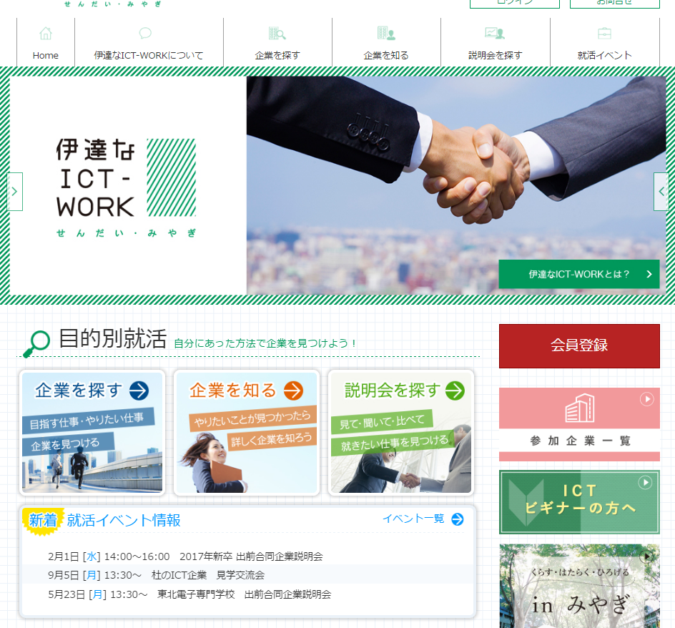◆「伊達なICT-WORKせんだい・みやぎ」Webサイトについて：
宮城・仙台のICT企業に特化した求人情報サイトです。本事業の企業説明会の実施と連携し活用していただけます。2017年度の掲載料は無料です。

◆基本サービス：
【定型フォーマット】 定型フォーマットによる企業・採用情報の掲載
【掲載期間】2017年4月3日以降の掲載完了〜2018年2月末日までの予定
【掲載方法】
運営事務局から送付する「定型フォーマットに対応したテンプレート
（excel表）」に掲載情報を記入、運営事務局宛に送付・提出
※定型フォーマットを受領し次第、順次掲載を行います

【お問合わせ・お申込み先】
一般社団法人 宮城県情報サービス産業協会“伊達なICT-WORKせんだい・みやぎ”運営事務局
〒980-0014 仙台市青葉区本町2丁目6-35 第七広瀬ビル5F（㈱ナナイロ内）
TEL：022-397-7434 FAX：022-397-7435 E-mail：ict＠sunnyday.co.jp

「伊達なICTワーク せんだい・みやぎ」 事業参加申込書（2017年度新規参加企業向け）
宛先： 伊達なICT-WORK せんだい・みやぎ 運営事務局 （㈱ナナイロ内）
E-mail： ict＠sunnyday.co.jp FAX: 022-397-7435
会社名

所在地 | 〒
代表者役職・氏名
窓口担当者
（所属・役職・氏名）
窓口連絡先（TEL） |  | 窓口連絡先（E-mail）
本事業Webサイトにおける  求人情報の掲載（✔する） | □ 求人情報の掲載を希望する（掲載無料） □求人情報の掲載を希望しない  ⇒求人情報の掲載を希望する場合、事務局から別途掲載情報記入用のテンプレート（Excel表）を送付します。
この事業を知ったきっかけ  （✔する） | □ 宮城県情報サービス産業協会からの個別訪問による案内  □ 本事業Webサイトを見て  □ チラシを見て  □ E-mailの案内（→具体的な媒体 ）  □ その他（→ ）
※E-mailにてお申込みの場合は各項目を記載の上送信してください（様式自由）

